EKF-SLAM 实验报告

林子川 计算机科学与技术学院 20240702班 202428013229122

# 摘要

本文考虑了扩展卡尔曼滤波器（EKF）的一致性问题，针对MRPT的C++库仅对扩展卡尔曼滤波器和迭代扩展卡尔曼滤波器进行了实现，并没有考虑到一致性的问题。因此本项目将使用真实状态线性化雅可比矩阵和使用预测状态线性化雅可比矩阵进行对比，体现扩展卡尔曼滤波的不一致性。

# 介绍

在SLAM领域中，EKF相比于神经网络是一个轻量化而较为有效的方案。[1]是MRPT代码库的文档，做出了在三维空间6个自由度下的机器人运动模型和简单的EKF介绍。[2]提出了迭代扩展卡尔曼滤波器（IEKF或IKF），在每次更新步骤中迭代线性化来修正协方差的计算，更准确但是计算成本略微提高。[3]提出了无迹卡尔曼滤波器（UKF）的方案，采用无迹变换（UT），通过确定性采样直接近似非线性变换的统计特性，避免了雅可比矩阵的计算和局部线性化，准确但计算成本更高。

近年来其EKF的一致性的问题为大家所关注。一致性指的是算法未低估了导致过度自信结果的估计值的不确定性[4]。前两种方法均未考虑到EKF的一致性问题。[5]考虑了一致性问题，并采用了首先估计雅可比的扩展卡尔曼滤波器（FEJ-EKF），并在观测方面的均方根误差和状态方面的归一化均方误差指标上有所提高。[6]更深入地说明了EKF-SLAM的不一致性，以及提出了使用真实状态代替估计状态线性化雅可比矩阵，并使用了蒙特卡洛实验来直观表现EKF、IEKF、UKF这三种方法与使用真实状态线性化雅可比矩阵的EKF不一致性有显著不同，体现出使用真实状态线性化雅可比矩阵能够显著降低不一致性，但是在实际情况中真实状态难以被获取。[4]提到SLAM运用李群的理论可以使得基于算法的滤波器和优化有更好的收敛性和一致性，将基于不变扩展卡尔曼滤波（InEKF）的右不变误差卡尔曼滤波器（RI-EKF）和基于特殊正交群的卡尔曼滤波器（SO(3)-EKF）的一致性进行对比，得出RI-EKF在一致性上具有显著的优势。

# 基本理论和方法

## 卡尔曼滤波[1]

对于扩展卡尔曼滤波，有状态方程和观测方程。状态方程可以表示成：

$$\begin{aligned}{\hat{x}}_{k|k-1}=f\left({\hat{x}}_{k-1|k-1},u_{k},w_{k}\right) \#\left( SEQ 公式 1\right)\end{aligned}$$

观测方程可以表示成：

$$\begin{aligned}z_{k}=h\left({\hat{x}}_{k|k-1},v_{k} \right)\#\left( SEQ 公式 2\right)\end{aligned}$$

其中 $w_{k}$ 和 $v_{k}$ 都是不确定度。

根据[1]，迭代进行卡尔曼滤波可以由以下几个公式进行表达：

预测：

$$\begin{aligned}{\hat{x}}_{k|k-1}=f\left({\hat{x}}_{k-1|k-1},w_{k}\right)\#\left( SEQ 公式 3\right)\end{aligned}$$

新息为：

$$\begin{aligned}{\tilde{x}}_{k}=y_{k}-h\left({\hat{x}}_{k|k-1},v_{k} \right)=y_{k}-z_{k}\#\left( SEQ 公式 4\right)\end{aligned}$$

修正：

$$\begin{aligned}{\hat{x}}_{k|k}={\hat{x}}_{k|k-1}+K_{k}{\tilde{x}}_{k}\#\left( SEQ 公式 5\right)\end{aligned}$$

其中 ${\tilde{y}}_{k}$ 是第 $k$ 步时观测值 $z_{k}$ 和已知的观测结果的差。

雅可比矩阵：

$$\begin{aligned}F_{k}={\left.\frac{∂f}{∂x}\right|}_{x_{k-1|k-1}}\#\left( SEQ 公式 6\right)\end{aligned}$$

$$\begin{aligned}H_{k}={\left.\frac{∂h}{∂x}\right|}_{x_{k|k-1}}\#\left( SEQ 公式 7\right)\end{aligned}$$

误差传播方程：

$$\begin{aligned}P_{k|k-1}=F_{k}P_{k-1|k-1}{F_{k}}^{T}+Q_{k}\#\left( SEQ 公式 8\right)\end{aligned}$$

$$\begin{aligned}P_{k|k}=\left(1-K_{k}H_{k}\right)P_{k|k-1}\#\left( SEQ 公式 9\right)\end{aligned}$$

卡尔曼增益计算：

$$\begin{aligned}S_{k}=H_{k}P_{k|k-1}{H_{k}}^{T}+R_{k}\#\left( SEQ 公式 10\right)\end{aligned}$$

$$\begin{aligned}K_{k}=P_{k|k-1}{H_{k}}^{T}S_{k}^{-1}\#\left( SEQ 公式 11\right)\end{aligned}$$

其中 $Q_{k}$ 和 $R_{k}$ 分别为高斯白噪声 $w_{k}$ 和 $v_{k}$ 的协方差矩阵。

这样就可以在线计算，只需要输入上一个时间步得到的结果而不需要输入从开始到当前时间步全部的预测和修正结果。

### 状态方程

对于卡尔曼滤波中的状态方程，可以进一步写成：

$$\begin{aligned}{\hat{x}}_{k|k-1}=f\left({\hat{x}}_{k-1|k-1},w_{k}\right)={\hat{x}}_{k-1|k-1}⊕w_{k} \#\left( SEQ 公式 12\right)\end{aligned}$$

其中 $⊕$ 为一种同态映射。对于InEKF则使用和李群定义相关的 $⊕$ 运算。[4,7]

### 观测方程

对于卡尔曼滤波中的观测方程，可以进一步定义成

$$\begin{aligned}y_{k}={\hat{x}}_{k|k-1}⊕v_{k} \#\left( SEQ 公式 13\right)\end{aligned}$$

## 使用不同方式线性化得到雅可比矩阵[6]

在对状态方程使用的函数 $f$ 进行求导和对观测方程使用的函数 $h$ 进行求导的时候，可以使用不同的 $x_{k-1}$ 和 $x_{k}$ 取值求得不同的雅可比矩阵。

在使用估计状态求雅可比矩阵时，有以下形式：

$$\begin{aligned}F_{k}^{est}={\left.\frac{∂f}{∂x}\right|}_{{\hat{x}}_{k-1|k-1}},H_{k}^{est}={\left.\frac{∂h}{∂x}\right|}_{{\hat{x}}_{k|k-1}} \#\left( SEQ 公式 14\right)\end{aligned}$$

此时为标准的扩展卡尔曼滤波。

在使用真实状态求雅可比矩阵时，有以下形式：

$$\begin{aligned}F_{k}^{true}={\left.\frac{∂f}{∂x}\right|}_{x_{k-1}^{true}},H_{k}^{est}={\left.\frac{∂h}{∂x}\right|}_{x_{k}^{true}} \#\left( SEQ 公式 15\right)\end{aligned}$$

此时求得的雅可比矩阵是理想状态下的。

在扩展卡尔曼滤波中，通过计算非线性模型得雅可比矩阵，将非线性系统近似为线性系统。

$$\begin{aligned}f\left(x\right)≈f\left(x_{0}\right)+J\left(x_{0}\right)\left(x-x_{0}\right) \#\left( SEQ 公式 16\right)\end{aligned}$$

根据[6]和实验的结果，标准的扩展卡尔曼滤波反而相比于使用理想状态下的雅可比矩阵进行的扩展卡尔曼滤波协方差估计更小，这体现了扩展卡尔曼滤波的不一致性。这是由于卡尔曼滤波在每次计算新状态时都是通过旧状态的线性化得来的[8]，并且SLAM过程具有不可观察性[4]。这些导致了EKF低估了估计值的不确定性。而使用真实状态线性化可以准确地体现不确定性的情况[6]。

# 模型[1,9]

已知机器人在每一个时间步运动的距离 $d_{k}$ 和这一个时间步开始和结束分别转动的角度 $α_{k1},α_{k2}$，以及已知每一个时间步对所有地标的观测结果， $k$ 代表时间步数， $l$ 代表地标的编号。

求机器人最终对环境的观测结果和机器人估计出的运动路径。

考虑二维平面的机器人运动，根据[1]可以将机器人的运动状态向量建模成：

$$\begin{aligned}x_{v}={\left[x y α\right]}^{T}\#\left( SEQ 公式 17\right)\end{aligned}$$

其中 $x$、 $y$ 指的是机器人在平面直角坐标系内的坐标， $α$ 指的是机器人在以 $x$ 轴为极坐标轴时的朝向。

对于第 $i$ 个地标点的观测结果可以标记成

$$\begin{aligned}m_{i}={\left[x_{i} y_{i}\right]}^{T} \#\left( SEQ 公式 18\right)\end{aligned}$$

假设一共有 $L$ 个坐标，那么我们可以将状态和观测向量记成是

$$\begin{aligned}x_{all}=\left[\begin{matrix}x_{v} \\ m_{1} \\ m_{2} \\ ⋯ \\ m_{L}\end{matrix} \right] \#\left( SEQ 公式 19\right)\end{aligned}$$

考虑到对于第 $k$ 步，状态向量 $x$ 是一个随机变量。假设第 $k$ 步时 $x$ 向量中的每一个量都是满足以 ${\hat{x}}_{kk}$ 为均值的高斯分布，那么可以考虑 ${\hat{x}}_{kk}$ 中各个随机变量的大小为 $\left(3+2L\right)×\left(3+2L\right)$ 的协方差矩阵

$$\begin{aligned}{w_{kk}}_{\left(3+2L\right)×\left(3+2L\right)}=\left(\begin{matrix}{w_{xx}}_{3×3} & {w_{xy_{1}}}_{3×2} & ⋯ & {w_{xy_{L}}}_{3×2} \\ {w_{y_{1}x}}_{2×3} & {w_{y_{1}y_{1}}}_{2×2} & ⋯ & {w_{y_{1}y_{L}}}_{2×2} \\ ⋯ & ⋯ & ⋯ & ⋯ \\ {w_{y_{L}x}}_{2×3} & {w_{y_{L}y_{1}}}_{2×2} & ⋯ & {w_{y_{L}y_{L}}}_{s×2}\end{matrix}\right)\#\left( SEQ 公式 20\right)\end{aligned}$$

$w_{k}$ 和 $v_{k}$ 均为加性高斯白噪声。

设第 $k$ 步时， $u_{k}$ 为机器人移动时读取的坐标差， $y_{k}$ 为观测的地标横纵坐标相关的状态。

## 状态方程（预测过程）

考虑在每一个时间步下，不确定度 $w=w_{k}$ 其可以被定义为机器人做出坐标移动的误差，为

$$\begin{aligned}w={\left[x_{w} y_{w} α_{w}\right]}^{T}\#\left( SEQ 公式 21\right)\end{aligned}$$

是来源于运动机械的带有高斯白噪声的输入。

对于机器人的状态，在第 $k$ 个时间步下

$${\hat{x}}_{k|k-1}={\left[{\hat{x}}_{k|k-1} {\hat{y}}_{k|k-1} {\hat{α}}_{k|k-1}\right]}^{T}$$

考虑到机器人的朝向和运动，那么同态映射 $f\left({\hat{x}}_{k-1|k-1},u_{k},w_{k}\right)$ 可以被定义为：

$$\begin{aligned}\left\{\begin{aligned}&{\hat{x}}_{k|k-1}={\hat{x}}_{k-1|k-1}+d_{k}\cos\left({\hat{α}}_{k-1|k-1}+α_{w}\right)+ x_{w} \\ &{\hat{y}}_{k|k-1}={\hat{y}}_{k-1|k-1}+ d_{k}\sin\left({\hat{α}}_{k-1|k-1}+α_{w}\right)+y_{w} \\ &{\hat{α}}_{k|k-1}={\hat{α}}_{k-1|k-1}+α_{k1}+α_{k2}+α_{w}\end{aligned}\right. \#\left( SEQ 公式 22\right)\end{aligned}$$

$d$ 为机器人机械运动指定的距离。 $α_{1}$ 为机器人在从第 $k$ 时间步中运动时，初始转动的角度和最终转动的角度。

地标对应的状态保持不变。

## 观测方程（更新过程）

不确定度 $v=v_{k}$ 其可以被定义为测量误差，为

$$\begin{aligned}v={\left[x_{v} y_{v} α_{v}\right]}^{T} \#\left( SEQ 公式 23\right)\end{aligned}$$

满足正态分布。

在第 $k$ 个时间步下，机器人的对地标 $l$ 的观测为

$$\begin{aligned}m_{k,l}={\left[x_{m_{k,l}} y_{m_{k,l}} α_{m_{k,l}}\right]}^{T}\#\left( SEQ 公式 24\right)\end{aligned}$$

同态映射 $h\left({\hat{x}}_{k|k-1},v_{k} \right)$ 和公式 $\left(22\right)$ 类似，可以被定义为

$$\begin{aligned}\left\{\begin{matrix}x_{m_{k,l}} & ={\hat{x}}_{k|k-1}+r\cos\left(α_{m_{k,l}}+α_{v}\right)+x_{v} \\ y_{m_{k,l}} & ={\hat{y}}_{k|k-1}+r\sin\left(α_{m_{k,l}}+α_{v}\right)+y_{v}\end{matrix}\right.\#\left( SEQ 公式 25\right)\end{aligned}$$

其中

在第 $k$ 个时间步下，新息

$$\begin{aligned}{\tilde{y}}_{k,l}={\left[{\tilde{x}}_{k,l} {\tilde{y}}_{k,l} \right]}^{T} \#\left( SEQ 公式 26\right)\end{aligned}$$

历史信息中第 $l$ 个地标的坐标

$$y_{l_{k-1}}=[x_{l_{k-1}} y_{l_{k-1}}]$$

新息计算：

$$\begin{aligned}\left\{\begin{aligned}{\tilde{x}}_{k,l}&=x_{l_{k-1}}- x_{m_{k,l}} \\ {\tilde{y}}_{k,l}&=y_{l_{k-1}}- y_{m_{k,l}}\end{aligned}\right.\#\left( SEQ 公式 27\right)\end{aligned}$$

$r$ 是机器人与地标的相对距离； $φ$ 是机器人与地标的观测角，即机器人与地标连线与机器人前进方向之间的夹角，逆时针为正。

## 雅可比矩阵

如果不考虑在测量过程中的噪声 $v$，根据[9]，可以得到

$$\begin{aligned}F_{k}=\left(\begin{matrix}0 & 0 & -d\sin\left({\hat{α}}_{k-1|k-1}+α_{w}\right) \\ 0 & 0 & d\cos\left({\hat{α}}_{k-1|k-1}+α_{w}\right) \\ 0 & 0 & 0\end{matrix}\right) \#\left( SEQ 公式 28\right)\end{aligned}$$

$$\begin{aligned}H_{k}=\frac{1}{q}\left(\begin{matrix}-\sqrt{q}{\tilde{x}}_{k} & -\sqrt{q} {\tilde{y}}_{k} & 0 & \sqrt{q}{\tilde{x}}_{k} & \sqrt{q}{\tilde{x}}_{k} \\ {\tilde{y}}_{k} & -{\tilde{x}}_{k} & -q & -{\tilde{y}}_{k} & {\tilde{x}}_{k}\end{matrix}\right) \#\left( SEQ 公式 29\right)\end{aligned}$$

其中

$$\begin{aligned}q=\left({\tilde{x}}_{k} {\tilde{y}}_{k}\right)\left(\begin{matrix}{\tilde{x}}_{k} \\ {\tilde{y}}_{k}\end{matrix}\right)\#\left( SEQ 公式 30\right)\end{aligned}$$

# 方法

本项目在<https://github.com/Attila94/EKF-SLAM> 基础上进行了修改，加入了使用理想状态的雅可比矩阵进行扩展卡尔曼滤波的部分。并进行了一定的对比。

该项目首先随机生成一条机器人的行动路径，之后从机器人按路径开始运动时，利用机器人上的传感器对地标的观测数据，使用卡尔曼滤波的方法，在每一个时间步在线生成对机器人运动路径的预测。在一定的时间步之后，可以获得预测的机器人的路径，可将其和实际运动轨迹进行对比。

# 算法

本项目并没有对算法复杂度进行优化，仅仅是比较了使用预测/更新状态 以及 真实状态进行卡尔曼滤波，机器人分别对自身坐标的估计结果。

图 6‑1为主函数，负责初始化、调用EKF的预测和更新过程以及画图。图 6‑2 为EKF的主要实现流程，左图为预测过程，右图为更新过程。

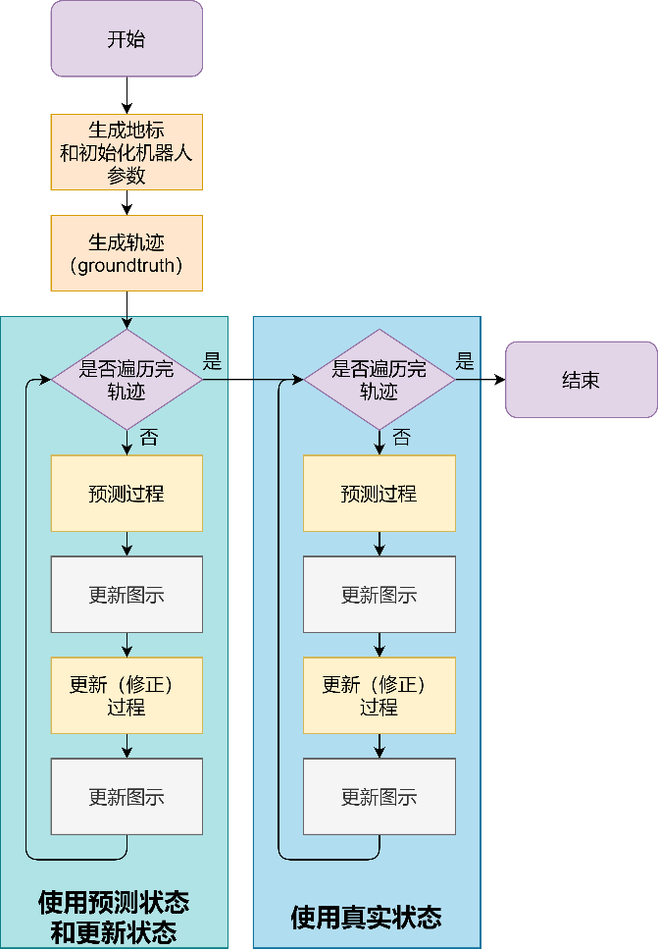

图 6‑1 代码流程示意图

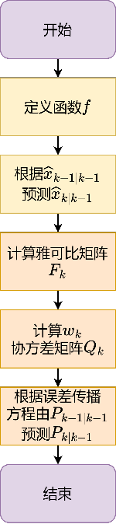 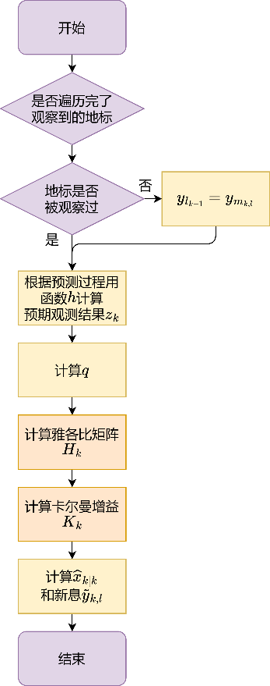

图 6‑2 预测过程和更新过程 流程示意图

# 数值结果

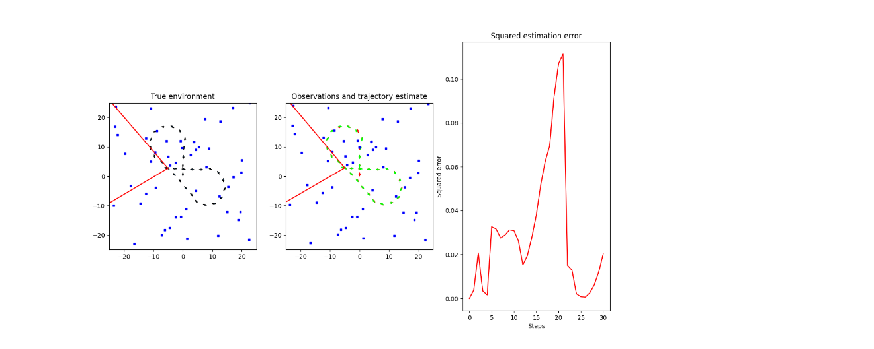

图 7‑1 使用标准卡尔曼滤波的仿真情况

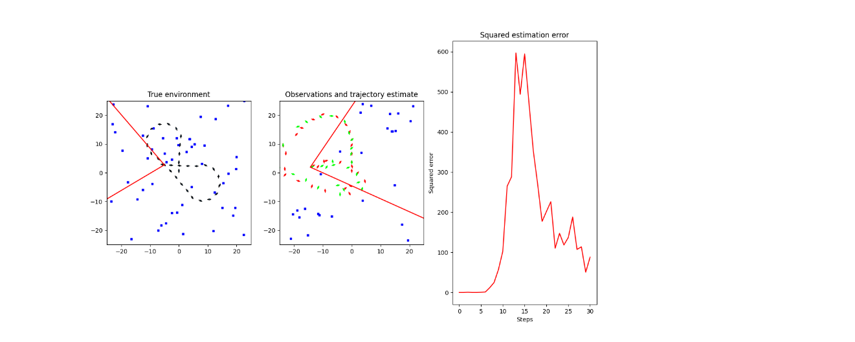

图 7‑2 使用真实状态替代预测状态的理想卡尔曼滤波的仿真情况

对于图 7‑1和图 7‑2，左图的黑色点是生成的机器人的真实行驶路径，蓝点表示生成的地标坐标，红线表示机器人的视野范围。

中间图的红色点是预测过程生成的结果（对应 ${\hat{x}}_{k|k-1}$），绿色点是更新过程生成的结果（对应 ${\hat{x}}_{k-1|k-1}$），蓝色点是机器人对地标观测的结果（对应 $m_{l}$），红线表示机器人的视野范围。

右图代表估计的平方误差。计算公式为[9]

其中 $x_{k}$ 和 $y_{k}$ 分别为在第 $k$ 时间步机器人的真实位置。

仿真使用Python语言。使用了Numpy库和Matplotlib库。

# 讨论

根据目前的实验结果，根据图 7‑1和图 7‑2可以看到使用真实数据替代预测数据的理想卡尔曼滤波的仿真情况在平方误差指标上劣于标准卡尔曼滤波的仿真情况，且可以直观上看到后者的路径明显偏离真实路径。

根据[6]，使用真实状态替代预测状态的理想卡尔曼滤波相比于标准的卡尔曼滤波虽然在图示上表现了很高的方差，但是能够充分体现卡尔曼滤波的不一致性。在实验过程中，使用真实数据替代预测状态有时还会体现出极强的不收敛特性。

同样是根据[6]，在路线闭合时会出现平方误差急剧下降的情况，这与实验情况相符合。

# 结论

实验表明使用真实数据替代预测数据的理想卡尔曼滤波的仿真情况在平方误差指标上劣于标准卡尔曼滤波的仿真情况，在一定程度上体现了标准卡尔曼滤波的不一致性。

虽然得到的结论和[6]的观点大体一致，但是还需要进一步的实验检查不一致性的来源，需要对比多个实验的结果。还需要进一步检查代码，查看具体过程变量的变化。

本实验还可以考虑提高算法的运行效率，标准卡尔曼滤波如果不经过优化其时间复杂度为 $O(n^{3})$，但是[1]成功将时间复杂度降低到了 $O\left(n^{2}\right)$，但是时间不足就没有考虑实现了。

# 致谢

感谢张老师在一学期的传授知识，也感谢刘世龙同学和徐步骥同学在实验过程中提供的精神支持和方法帮助，让我从死胡同里走了出来。一开始我尝试使用MRPT的C++库，但是遇到了直接调用库会遇到文件夹嵌套，无法根据文件路径调用的问题（即使这一份文件改了引用的头文件的路径，引用的头文件引用的头文件还是需要更改路径）。后来选择更换基础使用的系统，为<https://github.com/Attila94/EKF-SLAM>，终于在截止时间一周之后完成了作业。

这份作业这么迟完成终究还是因为我太懒了。

项目地址 <https://github.com/lll123github/EKF-SLAM>

# 参考文献

[1] BLANCO J L. Derivation and Implementation of a Full 6D EKF-based Solution to Bearing-Range SLAM[J].

[2] HAVLÍK J, STRAKA O. Performance evaluation of iterated extended Kalman filter with variable step-length[J/OL]. Journal of Physics: Conference Series, 2015, 659(1): 012022. DOI:10.1088/1742-6596/659/1/012022.

[3] KRAFT E. A quaternion-based unscented Kalman filter for orientation tracking[C/OL]//Sixth International Conference of Information Fusion, 2003. Proceedings of the: 卷 1. 2003: 47-54[2025-02-23]. https://ieeexplore.ieee.org/document/1257247. DOI:10.1109/ICIF.2003.177425.

[4] ZHANG T, WU K, SONG J, 等. Convergence and Consistency Analysis for A 3D Invariant-EKF SLAM[A/OL]. arXiv, 2017[2025-02-11]. http://arxiv.org/abs/1702.06680. DOI:10.48550/arXiv.1702.06680.

[5] HUANG G P, MOURIKIS A I, ROUMELIOTIS S I. A First-Estimates Jacobian EKF for Improving SLAM Consistency[M/OL]//KHATIB O, KUMAR V, PAPPAS G J. Experimental Robotics: 卷 54. Berlin, Heidelberg: Springer Berlin Heidelberg, 2009: 373-382[2025-02-11]. http://link.springer.com/10.1007/978-3-642-00196-3_43. DOI:10.1007/978-3-642-00196-3_43.

[6] BAILEY T, NIETO J, GUIVANT J, 等. Consistency of the EKF-SLAM Algorithm[C/OL]//2006 IEEE/RSJ International Conference on Intelligent Robots and Systems. Beijing: IEEE, 2006: 3562-3568[2025-02-11]. http://ieeexplore.ieee.org/document/4058955/. DOI:10.1109/IROS.2006.281644.

[7] PARK M. A Stochastic Map For Uncertain Spatial Relationships[J].

[8] 不变扩展卡尔曼滤波（二）：原理与推导 - 赵宇的博客 | Jerry Zhao Blog[EB/OL]. [2025-03-01]. https://aipiano.github.io/2019/03/23/%E4%B8%8D%E5%8F%98%E6%89%A9%E5%B1%95%E5%8D%A1%E5%B0%94%E6%9B%BC%E6%BB%A4%E6%B3%A22/.

[9] EKF-SLAM/report.pdf at master · Attila94/EKF-SLAM[EB/OL]. [2025-03-01]. https://github.com/Attila94/EKF-SLAM/blob/master/report.pdf.